7а физика дистанционные задания 3 (до 20 мая )

Тема | Параграфы в учебнике | Ссылки на электронные ресурсы | Контрольное задание(на оценку)
Механическая энергия. Закон сохранения механической энергии | 66,67,68 | Видеоуроки  - Энергия  https://clck.ru/NLJqj  - Закон сохранения энергии  https://clck.ru/NLKBa | Решить тест по теме «Механическая энергия. Закон сохранения механической энергии»
Тест по теме «Механическая энергия. Закон сохранения механической энергии»

1. Энергия — это физическая величина, показывающая
1) как велика совершённая работа
2) как мала совершённая работа
3) каким образом совершается работа
4) какую работу может совершить тело
2. Энергия тела тем больше, чем
1) большее давление оно производит
2) больше его размеры
3) большую работу оно может произвести
3. Чему равно изменение энергии тела?
1) Совершённой им работе
2) Изменению действующей на него силы
3) Развиваемой им мощности
4) Среди ответов нет верного
4. Какие из названных здесь тел обладают потенциальной энергией: комнатная люстра (№1), трамвай (№2), сосулька на крыше (№3)?
1) №1 и №2
2) №1 и №3
3) №3 и №2
6. Какой из одинаковых шаров имеет наименьшую потенциальную энергию относительно поверхности пола?
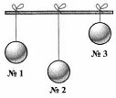
1) №1
2) №2
3) №3
7. Шары разной массы подвешены на одной высоте. Какой из них обладает наибольшей потенциальной энергией?
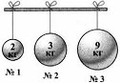
8 От каких веичин зависит кинетическая энергия тел?
1) От времени движения.
2) От объема тела.
3) От пройденного им пути.
4 ) От массы и скорости тела.

9. Пуля вылетает из винтовки со скоростью 860 м/с, ее кинетическая энергия 3698 Дж. Чему равна масса пули?
энергия равна 3698 Дж. Чему равна масса пули?
1) 10 г; 2)100 г; 3) 50 г.

10. На графике изображены три линии, описывающие падение тела с некоторой высоты и его последующий отскок от земли. Определите, какая линия какой величине соответствует
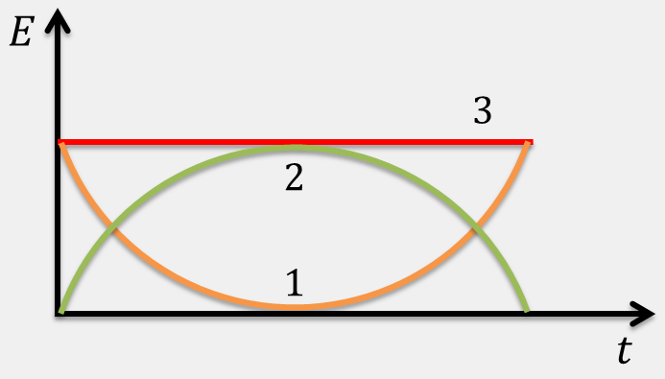
1 Полная механическая энергия
  - Кинетическая энергия
  - Потенциальная энергия

